**ПРОВОДНИКИ В ЭЛЕКТРОСТАТИЧЕСКОМ ПОЛЕ**

**§1 Распределение заряда в проводнике.**

**Связь между напряженностью поля у поверхности проводника и поверхностной плотностью заряда**

1. 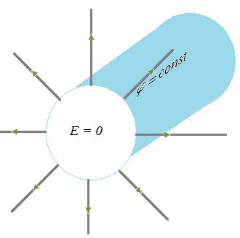Свободные заряды в проводнике способны перемещаться под действием сколь угодно малой силы. Поэтому для равновесия зарядов в проводнике должны выполняться следующие условия:
2. Напряженность поля внутри проводника должна быть равна нулю http://www.bog5.in.ua/lection/imglection/clip_image003_0007.png, т.к. http://www.bog5.in.ua/lection/imglection/clip_image005_0015.png т.е. потенциал внутри проводника должен быть постоянным.
3. Напряженность поля на поверхности проводника должна быть перпендикулярна поверхности

http://www.bog5.in.ua/lection/imglection/clip_image007_0011.png

Следовательно, поверхность проводника при равновесии зарядов является эквипотенциальной.

При равновесии зарядов ни в каком месте внутри проводника не может быть избыточных зарядов – все они распределены по поверхности проводника с некоторой плотностью σ.

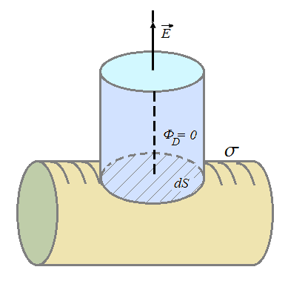Рассмотрим замкнутую поверхность в форме цилиндра, образующие которого перпендикулярны поверхности проводника. На поверхности проводника расположены свободные заряды с поверхностной плотностью σ.

Т.к. внутри проводника зарядов нет, то поток http://www.bog5.in.ua/lection/imglection/clip_image010_0001.png через поверхность цилиндра внутри проводника равен нулю. Поток через верхнюю часть цилиндра вне проводника по теореме  Гаусса равен

http://www.bog5.in.ua/lection/imglection/clip_image012_0005.png

http://www.bog5.in.ua/lection/imglection/clip_image014_0009.png http://www.bog5.in.ua/lection/imglection/clip_image016_0005.png       http://www.bog5.in.ua/lection/imglection/clip_image018_0021.png

т.е. вектор электрического смещения равен поверхностной плотности свободных зарядов проводника или

http://www.bog5.in.ua/lection/imglection/clip_image020_0011.png

 2. 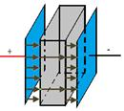При внесении незаряженного проводника во внешнее электростатическое поле свободные заряды начнут перемещаться: положительные -  по полю, отрицательные – против поля. Тогда с одной стороны проводника будут накапливаться положительные, а с другой отрицательные заряды. Эти заряды называются **ИНДУЦИРОВАННЫМИ**. Процесс перераспределения зарядов будет происходить до тех пор, пока напряженность внутри проводника не станет равной нулю, а линии напряженности вне проводника перпендикулярны его поверхности. Индуцированные заряды появляются на проводнике вследствие смещения, т.е. являются поверхностной плотностью смещенных зарядов и т.к. http://www.bog5.in.ua/lection/imglection/clip_image024_0005.png то поэтому http://www.bog5.in.ua/lection/imglection/clip_image010_0002.png назвали вектором электрического смещения.

**§2 Электроемкость проводников.**

**Конденсаторы**

1. **УЕДИНЕННЫМ** называется проводник, удаленный от других проводников, тел, зарядов. Потенциал такого проводника прямо пропорционален заряду на нем

http://www.bog5.in.ua/lection/imglection/clip_image027_0001.png

Из опыта следует, что разные проводники, будучи одинаково заряженными *Q1 = Q2* приобретает различные потенциалы *φ1¹φ2* из-за различной формы, размеров и окружающей проводник среды (ε). Поэтому для уединенного проводника справедлива формула

http://www.bog5.in.ua/lection/imglection/clip_image029_0004.png,

где http://www.bog5.in.ua/lection/imglection/clip_image031_0002.png **- емкость уединенного проводника**. Емкость уединенного проводника равна отношению заряда *q*, сообщение которого проводнику изменяет его потенциал на 1 Вольт.

В системе SI емкость измеряется в Фарадах

http://www.bog5.in.ua/lection/imglection/clip_image033_0009.png

Емкость шара

http://www.bog5.in.ua/lection/imglection/clip_image035_0006.png

1. Емкость уединенных проводников очень мала. Для практических целей необходимо создавать такие устройства, которые позволяют накапливать большие заряды при малых размерах и потенциалах. **КОНДЕНСАТОР** – устройство, служащее для накопления заряда и электрической энергии. Простейший конденсатор состоит из двух проводников, между которыми находится воздушный зазор, либо диэлектрик (воздух – это тоже диэлектрик). Проводники конденсатора называются обкладками, и их расположение по отношению друг к другу подбирают таким, чтобы электрическое поле было сосредоточено в зазоре между ними. Под емкостью конденсатора понимается физическая величина *С*, равная отношению заряда *q* , накопленного на обкладках, к разности потенциалов http://www.bog5.in.ua/lection/imglection/clip_image037_0007.png между обкладками.

http://www.bog5.in.ua/lection/imglection/clip_image039_0004.png

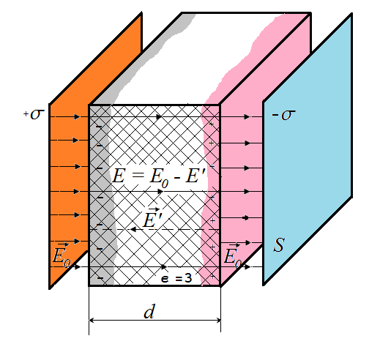

Рассчитаем емкость плоского конденсатора с площадью пластин *S*, поверхностной плотностью заряда σ, диэлектрической проницаемостью ε диэлектрика между пластинами, расстоянием между пластинами *d*. Напряженность поля равна

http://www.bog5.in.ua/lection/imglection/clip_image042_0005.png.

Используя связь Δφ и *Е*, находим

http://www.bog5.in.ua/lection/imglection/clip_image044_0006.png          http://www.bog5.in.ua/lection/imglection/clip_image016_0006.png       http://www.bog5.in.ua/lection/imglection/clip_image046_0002.png

http://www.bog5.in.ua/lection/imglection/clip_image048_0002.png - емкость плоского конденсатора.

Для цилиндрического конденсатора:

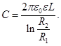

Для сферического конденсатора

http://www.bog5.in.ua/lection/imglection/clip_image052_0006.png

Т.к. при некоторых значениях напряжения в диэлектрике наступает пробой (электрический разряд через слой диэлектрика), то для конденсаторов существует пробивное напряжение. Пробивное напряжение зависит от формы обкладок, свойств диэлектрика и его толщины.

1. Емкость при параллельном и последовательном соединении конденсаторов

а) параллельное соединение

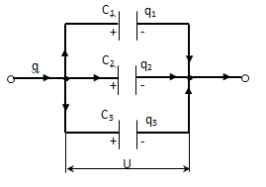http://www.bog5.in.ua/lection/imglection/clip_image055_0000.png

По закону сохранения заряда

http://www.bog5.in.ua/lection/imglection/clip_image057_0003.png

http://www.bog5.in.ua/lection/imglection/clip_image059_0002.png         http://www.bog5.in.ua/lection/imglection/clip_image061_0002.png       http://www.bog5.in.ua/lection/imglection/clip_image063_0002.png       http://www.bog5.in.ua/lection/imglection/clip_image065_0002.png       http://www.bog5.in.ua/lection/imglection/clip_image067_0002.png

http://www.bog5.in.ua/lection/imglection/clip_image069_0002.png

http://www.bog5.in.ua/lection/imglection/clip_image071_0003.png

б) последовательное соединение

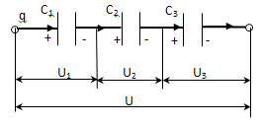http://www.bog5.in.ua/lection/imglection/clip_image074_0001.png

По закону сохранения заряда

http://www.bog5.in.ua/lection/imglection/clip_image076_0001.png

http://www.bog5.in.ua/lection/imglection/clip_image078_0001.png           http://www.bog5.in.ua/lection/imglection/clip_image080_0001.pnghttp://www.bog5.in.ua/lection/imglection/clip_image082_0001.pnghttp://www.bog5.in.ua/lection/imglection/clip_image084_0002.png

http://www.bog5.in.ua/lection/imglection/clip_image086_0002.png

http://www.bog5.in.ua/lection/imglection/clip_image088.png

http://www.bog5.in.ua/lection/imglection/clip_image090.png

**§3 Энергия электростатического поля**

1. Энергия системы неподвижных точечных зарядов

Электростатическое поле является потенциальным. Силы, действующие между зарядами – консервативные силы. Система неподвижных точечных зарядов должна обладать потенциальной энергией. Найдем потенциальную энергию двух неподвижных точечных зарядов *q1*и *q2*, находящихся на расстоянии *r* друг от друга.

                                                                       Потенциальная энергия заряда *q2* в поле, создаваемом

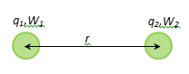            зарядом *q1*, равна

http://www.bog5.in.ua/lection/imglection/clip_image093.png

Аналогично, потенциальная энергия заряда*q1* в поле, создаваемом зарядом *q2*, равна

http://www.bog5.in.ua/lection/imglection/clip_image095_0001.png

Видно, что *W1* = *W2*, тогда обозначив потенциальную энергию системы зарядов *q1* и *q2* через *W*, можно записать

http://www.bog5.in.ua/lection/imglection/clip_image097_0001.png

где *φi*  - потенциал, создаваемый в той точке, где находится заряд *qi*, всеми зарядами, кроме *i*-го.

1. Энергия заряженного уединенного проводника.

Энергию электрического поля заряженного уединенного проводника можно определить, рассмотрев суммарную работу, выполняемую по перемещению небольших порций заряда *dq* из бесконечности на данный проводник.

Если проводник обладает зарядом *q*, емкостью *С* и потенциалом *φ*, то для того чтобы перенести заряд *dq* из бесконечности на проводник необходимо затратить работу

http://www.bog5.in.ua/lection/imglection/clip_image099_0001.png

Чтобы зарядить проводник от нулевого потенциала до потенциала *φ* необходимо совершить работу

http://www.bog5.in.ua/lection/imglection/clip_image101_0001.png

Потенциальная энергия равна работе, которую необходимо совершить, чтобы зарядить проводник

http://www.bog5.in.ua/lection/imglection/clip_image103.png

1. Энергия заряженного конденсатора.

Выразим энергию конденсатора через величины, характеризующие конденсатор

http://www.bog5.in.ua/lection/imglection/clip_image105.png

http://www.bog5.in.ua/lection/imglection/clip_image107.png

http://www.bog5.in.ua/lection/imglection/clip_image109_0001.png

http://www.bog5.in.ua/lection/imglection/clip_image111_0001.png

ст.к. внутри конденватора поле однородно, то можно ввести объемную плотность энергии (объемная плотность – энергия единицы объема)

http://www.bog5.in.ua/lection/imglection/clip_image113_0001.png

http://www.bog5.in.ua/lection/imglection/clip_image115.png